שם התלמיד/ה: ____________

כיתה:__________________

משימת הערכה - כיתה ה'
נושא: סלעים וקרקעות
הנחיות:
- קראו היטב את השאלות, ועבדו על פי ההנחיות.
- בחרו את התשובה הנכונה ביותר בשאלות בהן ישנן מספר תשובות אפשריות.
עבודה נעימה!

- כתבו את שם הסלע המתאים לכל אחד מהתיאורים הבאים.
מחסן סלעים: גיר, חרסית, בזלת, גרניט.
- משפחת גפן מעוניינת לבנות משטח עבודה במטבח שעשוי מסלע. הסלע צריך להיות קשה מאד, אינו מגיב עם חומצה ובעל גבישים צבעוניים.
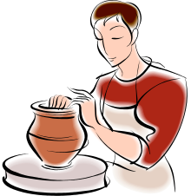
שם הסלע המתאים: _________________________
- חגית מעוניינת ליצור כּלֵי חרס. היא מחפשת סלע שהופך לעיסתי מאוד (כמו בצק), כאשר מרטיבים אותו במים.
שם הסלע המתאים: __________________________
- אמיר גר באזור בארץ, שהיו בו בעבר התפרצויות של הרי געש. הוא רוצה לבנות את ביתו מאבן מקומית שחורה, שיש בה נקבוביות והיא קשה מאוד.
שם הסלע המתאים: _______________________
- נדב, המורה למדע וטכנולוגיה, מעוניין להדגים לתלמידים תסיסה, הנובעת מתגובה שנוצרת כשמטפטפים חומצה מלחית על סלע.
שם הסלע המתאים: _______________________

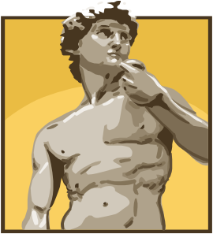
2. רוני ראתה בסרט, שהפֶּסֵֶל המפורסם בדמותו של דוד המלך שמצוי באיטליה, נפגע מגשם חומצי (גשם שיש בו מעט חוּמְצוּת). לכן, העבירו את הפסל מכיכר העיר לתוך בניין המוזיאון. מהו סוג הסלע ממנו עשוי הפסל? בחרו את התשובה הנכונה ביותר.
א. בזלת
ב. גיר
ג. צור
ד. גרניט

- תלמידי כיתה ה' יצאו לסיור במטרה לבדוק אילו סוגי סלעים יש בסביבה.
- הקיפו בעיגול רק את התכונות שבעזרתן יוכלו התלמידים לזהות את סוגי הסלעים.
- התאימו לכל תכונה ברשימה שלפניכם את האמצעי שיכול לעזור לבדיקתה. מתחו קו בין התכונה לאמצעי לבדיקתה.
התכונה של הסלע | האמצעי בו נעזרים לבדיקת התכונה
קשיות | סרט מדידה | 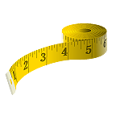
תגובה לחומצה | מאזניים | 
משקל הסלע | זכוכית מגדלת | 
מבנה הסלע | מסמר | 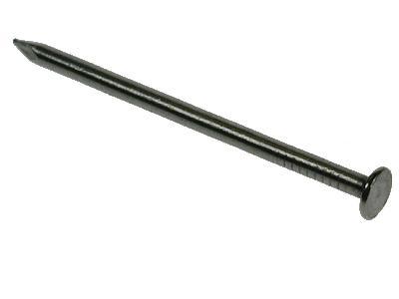
עיסתיות | מים | 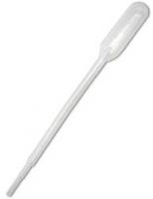  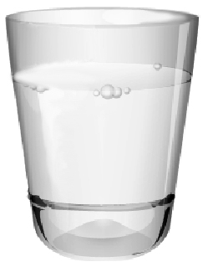
אורך הסלע | חומצה מלחית | 

- בביקור במוזיאון, גילי ראתה כלי מלפני אלפי שנים שעשוי מסלע בזלת. הכלי נקרא "מַכְתֵּש ועֱלִי" (ראו תמונה). האדם השתמש במכתש ועלי לטחינת זרעי החיטה. הוא הניח זרעי חיטה בתוך המכתש ומעך אותם באמצעות העלי.

  - איזו תכונה של סלע הבזלת ניצל האדם לטחינת זרעי חיטה בעזרת מכתש ועלי?
בחרו את התשובה הנכונה ביותר.
עלי
  - הצבע השחור של הסלע.
  - הקשיות הגבוהה של הסלע.
מכתש
  - העיסתיות של הסלע.
  - התגובה של הסלע לחומצה.
  - המכתש והעלי הם דוגמה למוצר טכנולוגי שיצר האדם בעבר. הוא השתמש בחומרים שהיו בסביבה שבה הוא התגורר. הקיפו רק את המוצרים הטכנולוגיים שהאדם מייצר מחומרים טבעיים המצוּיים בסביבה שלו.
  - בתים מבוץ
  - כלים מפלסטיק
  - מעיל גשם מניילון
  - מטבעות מנחושת
  - כפתורים מצדפות
  - כלי ציד מאבן צור
  - קראו את המשפטים הבאים והקיפו את האפשרות הנכונה ליד כל משפט:
- קרקע חולית וקרקע חרסיתית נבדלות ביניהן בגודל הגרגרים, אך לא במידת החלחול ובמידת העיסתיות. נכון/לא נכון

- קרקע מכילה שרידים של צמחים ובעלי חיים, מינרלים, גרגרים של סלעים שהתפוררו, אוויר ומים. נכון/לא נכון

- מקור הקרקעות בכדור הארץ הוא בלייה (התפוררות) של סלעים. נכון/לא נכון
- הקרקע היא סביבה בה לא יכולים להתקיים יצורים חיים כלל כי אין בה אוויר לנשימה. נכון/לא נכון
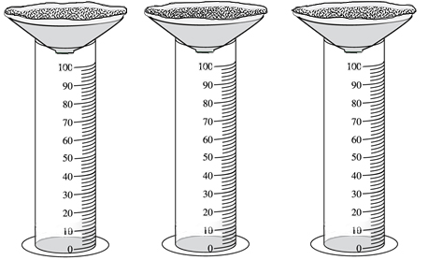
- עומר רצתה לדעת אילו מבין הקרקעות שהכירה בכיתה, דומה לקרקע שליד ביתה.
היא החליטה לבצע ניסוי הַמַשְוֵוה את מידת חלחול המים בקרקע שליד ביתה לקרקעות שהכירה בכיתה . לפניכם תיאור הניסוי שעומר ביצעה:
- היא לקחה שלושה משפכים זהים.
- הניחה את המשפכים על שלוש משורות.
- בכל משפך שמה נייר סינון ועליו הניחה כמות זהה של קרקע.
- לתוך כל משפך שפכה כמות זהה של מים.
- לאחר דקה בָּדְקָה עומר את נפח המים שחלחלו בכל משורה.

עומר הציגה את תוצאות הניסוי בתרשים שלפניכם:
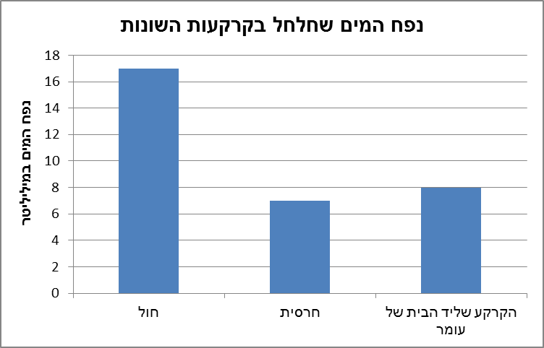

- מה הגורם שעומר שינתה בניסוי?
- כמות המים 2. כמות הקרקע 3. גודל המשורה 4. סוג הקרקע
- התבוננו היטב בתרשים ותארו את תוצאות הניסוי

- על פי מה קבעה עומר באיזו קרקע היה חלחול המים הגדול ביותר? בחרו את התשובה הנכונה ביותר.
- על פי כמות המים שהִצְטַבְּרָה במשפכים.
- על פי נפח המים שהצטברו במשורות.
- על פי מהירות חלחול המים.
- על פי כמות האדמה שנשארה במשפכים.
- מה ניתן להסיק מהתרשים לגבי הקרקע שליד הבית של עומר? __________________________________________________________________
__________________________________________________________________

- האם עומר יכולה להסיק מסקנה על סמך ניסוי אחד בלבד? הסבירו תשובתכם.
____________________________________________________
7. בחוף הים לא נוצרות שלוליות על החול, גם לאחר מספר ימי גשם. היעזרו בתוצאות הניסוי שבשאלה הקודמת להסבר התופעה.
____________________________________________________________________________________________________________________________

8. משימה אוריינית- מַחְצֵבות בישראל
האדם משתמש בסלעים לתועלתו. מהסלעים יוצרים לבנים, מרצפות וחצץ המשמשים אותנו לבנייה של בתים, גשרים וכבישים. מסלעים גם מפיקים חומרים כדוגמת מתכות, גבס ומלט.
את הסלעים חוצבים בְּמַחְצֵבות ועל כן, השימוש בסלעים גורם לפעמים גם נזק לסביבה.

    - לחציבה ישנן השלכות סביבתיות. כתבו לפחות שתי השלכות הפוגעות בסביבה ובאדם.
______________________________________________________________
______________________________________________________________

כיום פעילות בארץ כ- 64 מחצבות, כאשר רובן מפיקות חצץ.
לפניכם תרשים המציג את מספר המחצבות הפעילות להפקת חצץ לאורך מספר שנים:
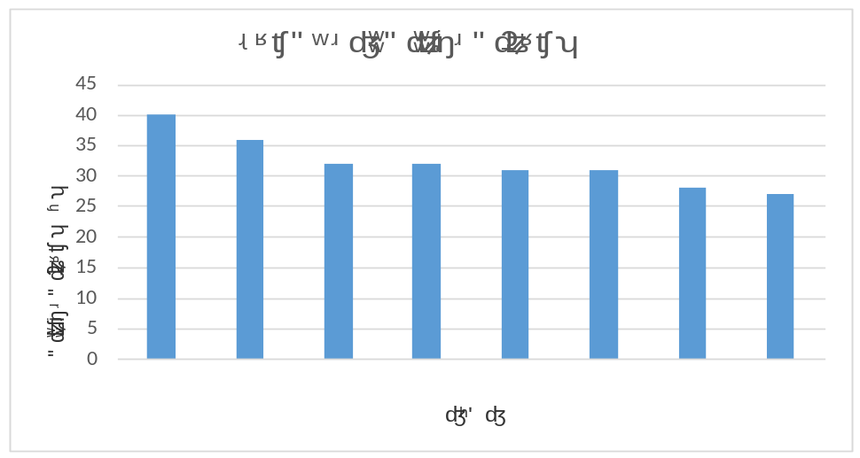

ב. התבוננו בתרשים וכתבו מהי המגמה המתרחשת בשנים האחרונות לגבי מספר המחצבות הפעילות להפקת חצץ? ______________________________________________________________
_______________________________________________________________
ג. שערו מה יכולה להיות הסיבה המסבירה את המגמה המוצגת בתרשים.
_______________________________________________________________
_________________________________________________________________

בנוסף למחצבות הפעילות, קיימות בארץ מחצבות רבות אשר היו פעילות וכיום הן נטושות. גופים רבים במדינה שוקלים כיצד לשקם מחצבות אלו.
ד. לפניכם טבלה המציגה את מספר המחצבות הנטושות על פי אזורים בארץ:

מספר המחצבות הנטושות בארץ

האזור בארץ | מספר המחצבות הנטושות
צפון הארץ | כ-500
מרכז הארץ | 455
דרום הארץ | 170

מהם האזורים בארץ שבהם התבצעו עיקר פעולות החציבה?______________________________

ה. רוב המחצבות הפעילות כיום, ממוקמות באזורים בהם מצויות גם המחצבות הנטושות. רשמו סיבה אחת לפחות, המסבירה מדוע המחצבות ממוקמות באזורים אלו.
__________________________________________________________________________________________________________________________________

ו. מחצבות נטושות הן בעלות השלכות סביבתיות שליליות ועל כן ניתן לשקם אותן לצרכים שונים ובדרכים שונות, כגון: לפעילויות נופש ותיירות, לחקלאות או שיקום על ידי הטבע.
הקיפו ליד כל דוגמה את הצורך או הדרך שעל פיו שוקמה המחצבה.
1. מחצבת נווה ים הפכה למאגר מים להשקייה. נופש ותיירות/ חקלאות /שיקום על ידי הטבע
2. מחצבת עין אפק שולבה בשמורת הטבע לטובת המבקרים בה. נופש ותיירות/ חקלאות /שיקום על ידי הטבע
3. המחצבה אוכלסה במהלך השנים בחי ובצומח ייחודיים ובעלי ערך סביבתי.
נופש ותיירות/ חקלאות /שיקום על ידי הטבע
4. מחצבת כרמיאל הפכה לפארק הגליל. נופש ותיירות/ חקלאות /שיקום על ידי הטבע

9. לחצו על הקישור שלפניכם או סרקו את הקוד וצפו בסרטון. לאחר מכן ענו על השאלות.

הקישור: https://www.youtube.com/watch?v=WlUq-4jAKWM

הקוד:

- בסרטון כתוב "במציאות לא הכול מתוק, והעוגה לא תמיד מספיקה לכולם".
מה מסמלת כל העוגה (כל הפרוסות בעוגה) בסרטון?
________________________________________________________

- מה מסמלת כל פרוסת עוגה בסרטון?
________________________________________________________

- לפניכם גרף עמודות. כל עמודה מייצגת פרוסת עוגה אחת שמוצגת בסרטון.
השלימו את הפרטים החסרים בגרף:
  - כתבו במסגרות הריקות את השמות המתאימים לפי הסרטון.
  - כתבו כותרת לגרף.

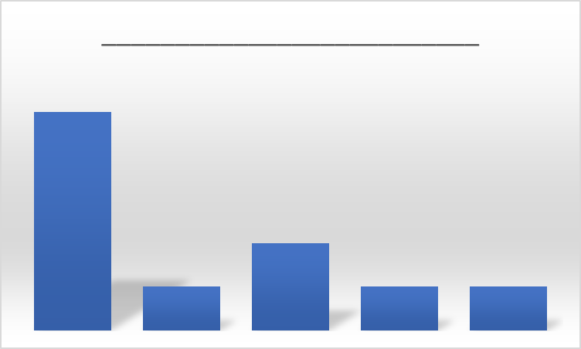

- כתבו מסקנה אחת שאפשר להסיק מהגרף.
____________________________________________________________
____________________________________________________________

- לפי הסרטון, שטחים פתוחים הם חלק קטן מכל השטחים בעיר.
כלומר חלק גדול משטח העיר מכוסה אספלט או בטון. מים אינם מחלחלים בקרקע דרך החומרים האלה, אלא זורמים לביוב דרך פתחים בכביש.

- מה, לדעתכם, תהיה ההשפעה של צמצום השטחים הפתוחים בעיר על הכמות
של מי התהום הנוצרים?
הסבירו את תשובתכם.
________________________________________________________
________________________________________________________

- שערו איזה נזק סביבתי אחר עשוי להיגרם בעקבות הרחבת השטחים הבנויים בעיר וצמצום השטחים הפתוחים.
____________________________________________________
____________________________________________________

- התרבות האוכלוסייה היא אחד הגורמים לבנייה מרובה בעיר.
אלו אמצעים אפשר לנקוט כדי למנוע צמצום של שטחים פתוחים בעיר?
________________________________________________________
________________________________________________________

